|  |  |  |
| --- | --- | --- |
| Macintosh HD:Users:hoangnguyen:Documents:TDC:fitlog_blue.png | TRƯỜNG CAO ĐẲNG CÔNG NGHỆ THỦ ĐỨC  **Khoa Công Nghệ Thông Tin** | Macintosh HD:Users:hoangnguyen:Documents:TDC:logoTDC_blue.png |
|  |  |  |

**Chuyên đề CMS**

PRJ – REPORT

**BÁO CÁO TÌM HIỂU**

**CMS VÀ WORDPRESS**

**Nhóm B:**

* **Bùi Hửu Thắng –** 17211TT3157
* **Nguyễn Hải Phúc Khang –** 17211TT3103
* **Trần Minh Thuận –** 17211TT3143
* **Võ Thị Hồng Ngà –** 16211TT2457
* **Nguyễn Duy Khánh –** 16211TT2619

**BIÊN BẢN BÁO CÁO**

(Nhóm B)

**1.Thông tin chung:**

|  |  |  |  |  |  |
| --- | --- | --- | --- | --- | --- |
| STT | MSSV | Họ và tên | Vai trò | Email | SĐT |
| 1 | 17211TT3157 | Bùi Hửu Thắng | Nhóm Trưởng | Buihuuthang199gmail.com | 0374908650 |
| 2 | 17211TT3103 | Nguyễn Hải Phúc Khang | Nhóm Phó | kanewtf@gmail.com | 0839039238 |
| 3 | 17211TT3143 | Trần Minh Thuận | Thành viên | Tranminhthuan03@gmail.com | 0355282070 |
| 4 | 16211TT2457 | Võ Thị Hồng Ngà | Thành viên | hongngattdpt@gmail.com | 0398873784 |
| 5 | 16211TT2619 | Nguyễn Duy Khánh | Thành viên | khanhnguyen100998@gmail.com | 0334314825 |

Các thành viên có tham dự bao gồm danh sách đính kèm:

***Mục tiêu họp của nhóm:***

1. **Thảo luận, bàn bạc chia câu về thuyết trình.**
2. **Sắp xếp thời gian thực hiện từng công việc để hoàn thành.**
3. **Phân công nhiệm vụ rõ ràng cho từng thành viên trong nhóm.**

Địa điểm: Tại lớp nhóm bàn bạc trao đổi và phân chia công việc cho từng thành viên tìm hiểu và làm báo cáo kịp thứ năm ngày 16/9.

Thời gian bắt đầu và kết thúc:

Thời gian bắt đầu ngày (kể từ ngày nhận được thầy giao) vào buổi tối (tạo nhóm qua Skype, tổ chức làm bài và update nội dung qua GitHub).

**Kết quả buổi họp:**

Các thành viên hiểu được nội dung của từng phần mà mình được giao.

Các thành viên hiểu nhau, đoàn kết hơn.

Phân chia công việc hợp lý.

1. **Nội dung (Backlog)**

* **Tìm Hiểu Về CMS**
* **Giới thiệu về CMS**
* **Vai Trò**
* **Tính Năng**
* **Ưu Điểm**
* **Nhược Điểm**
* **Giới Thiệu Top 5 CMS của Java, PHP, C#**
* **Top 5 CMS**
* **Top 5 CMS Java**
* **Top 5 CMS PHP**
* **Top 5 CMS C#**
* **Giới Thiệu Sơ Lược Về WordPress**
* **Giới Thiệu**

**-**

**-**

* **Tìm 5 Công Ty Tuyển Dụng CMS**
* **Tìm 5 Công Ty Tuyển Dụng WordPress**
* **Mô Tả Cách Quản Trị WordPress**

1. **Tổ chức công việc (Sprint planning):**

- Kiểm tra và tổng hợp nội dung trong suốt quá trình làm báo cáo.

- Cùng nhau thảo luận khi gặp một vấn đề khó khăn.

- Viết file báo cáo phân công công việc.

1. **Vấn Đề gặp phải trong quá trình làm báo cáo**

* Không được copy thẳng nên phải tổng hợp từ nhiều nguồn khác nhau.

1. **Cách giải quyết vấn đề**

* Tìm hiểu các tài liệu có sẵn trên mạng.

1. **Bảng phân công công việc (Sprint)**

|  |  |  |  |  |  |
| --- | --- | --- | --- | --- | --- |
| **STT** | **Người phụ trách** | **Mô tả nội dung công việc** | **Bắt đầu** | **Kết thúc** | **Kết quả** |
| 1. | Bùi Hửu Thắng | **Tìm Hiểu Về CMS**   * **Giới Thiệu Về CMS** * **Vai Trò** * **Tính Năng** * **Ưu Điểm** * **Nhược Điểm** | 10/9/2019 | 14/9/2019 | Hoàn thành |
| 2. | Nguyễn Duy Khánh | **Giới Thiệu Top 5 CMS của Java, PHP, C#**   * **Top 5 CMS** * **Top 5 CMS Java** * **Top 5 CMS PHP** * **Top 5 CMS C#** | 10/9/2019 | 14/9/2019 | Hoàn thành |
| 3. | Trần Minh Thuận | **Giới Thiệu Sơ Lược Về WordPress** | 10/9/2019 | 14/9/2019 | Hoàn thành |
| 4. | Võ Thị Hồng Ngà | **Tìm 5 Công Ty Tuyển Dụng CMS**  **Tìm 5 Công Ty Tuyển Dụng WordPress** | 10/9/2019 | 14/9/2019 | Hoàn thành |
| 5. | Nguyễn Hải Phúc Khang | **Mô Tả Cách Quản Trị WordPress** | 10/9/2019 | 14/9/2019 | Hoàn thành |

**MỤC LỤC**

[**CHƯƠNG 1 : TÌM HIỂU VỀ CMS** 1](#_Toc19474122)

[**I.** **Giới Thiệu Về CMS** 1](#_Toc19474123)

[**II.** **Vai Trò Của CMS** 2](#_Toc19474124)

[**III.** **Tính Năng Của CMS** 3](#_Toc19474125)

[**IV.** **Ưu Điểm Của CMS** 4](#_Toc19474126)

[**V.** **Nhược Điểm Của CMS** 5](#_Toc19474127)

[**CHƯƠNG 2 : GIỚI THIỆU TOP 5 CMS CỦA JAVA, PHP, C#** 6](#_Toc19474128)

[**I.** **Top 5 CMS** 6](#_Toc19474129)

[**II.** **Top 5 PHP** 9](#_Toc19474130)

[**III.** **Top 5 C#** 12](#_Toc19474131)

[**CHƯƠNG 5 : GIỚI THIỆU SƠ LƯỢC VỀ WORDPRESS** 16](#_Toc19474132)

[**I.** **Giới Thiệu** 16](#_Toc19474133)

[**II.** **Các Dịch Vụ Của Wordpress** 18](#_Toc19474134)

[**III.** **Cách Cài Đặt Wordpress Trên Windows Bằng Wampserver** 19](#_Toc19474135)

[**CHƯƠNG 4 : CÁC CÔNG TY TUYỂN DỤNG CMS VÀ WORDPRESS** 24](#_Toc19474136)

[**I.** **5 CÔNG TY TUYỂN DỤNG CM** 24](#_Toc19474137)

[**II.** **5 CÔNG TY TUYỂN DỤNG WORDPRESS** 28](#_Toc19474138)

[**CHƯƠNG 5 : MÔ TẢ CÁCH QUẢN TRỊ WORDPRESS** 34](#_Toc19474139)

**Mục Lục Hình Ảnh**

[Hình 1 : Giới thiệu CMS 1](file:///C:\Users\huuth\Downloads\B-119.docx#_Toc19474255)

[Hình 2: Vai trò của CMS 2](file:///C:\Users\huuth\Downloads\B-119.docx#_Toc19474256)

[Hình 3:Tính năng của CMS 3](file:///C:\Users\huuth\Downloads\B-119.docx#_Toc19474257)

[Hình 4:WordPress 6](file:///C:\Users\huuth\Downloads\B-119.docx#_Toc19474258)

[Hình 5:Joomla 7](file:///C:\Users\huuth\Downloads\B-119.docx#_Toc19474259)

[Hình 6: Drupal 7](file:///C:\Users\huuth\Downloads\B-119.docx#_Toc19474260)

[Hình 7:Typo3 8](file:///C:\Users\huuth\Downloads\B-119.docx#_Toc19474261)

[Hình 8:Serendipity 9](file:///C:\Users\huuth\Downloads\B-119.docx#_Toc19474262)

[Hình 9: Laravel 9](file:///C:\Users\huuth\Downloads\B-119.docx#_Toc19474263)

[Hình 10: Codeigniter 10](file:///C:\Users\huuth\Downloads\B-119.docx#_Toc19474264)

[Hình 11:Symfony 10](file:///C:\Users\huuth\Downloads\B-119.docx#_Toc19474265)

[Hình 12:Yii2 11](file:///C:\Users\huuth\Downloads\B-119.docx#_Toc19474266)

[Hình 13:Phalcon 11](file:///C:\Users\huuth\Downloads\B-119.docx#_Toc19474267)

[Hình 14:Umbraco 12](file:///C:\Users\huuth\Downloads\B-119.docx#_Toc19474268)

[Hình 15:Kentico 13](#_Toc19474269)

[Hình 16:Sitefinity 13](file:///C:\Users\huuth\Downloads\B-119.docx#_Toc19474270)

[Hình 17:Mojopotal 14](file:///C:\Users\huuth\Downloads\B-119.docx#_Toc19474271)

[Hình 18: DNN 14](file:///C:\Users\huuth\Downloads\B-119.docx#_Toc19474272)

[Hình 19: Giới thiệu WordPress 16](#_Toc19474273)

[Hình 20:Template WordPress 17](#_Toc19474274)

[Hình 21: WordPress.com 18](#_Toc19474275)

[Hình 22: WordPress.org 19](#_Toc19474276)

[Hình 23: Cài đặt WP (Bước 1) 20](#_Toc19474277)

[Hình 24:Cài đặt WP (Bước 2) 20](#_Toc19474278)

[Hình 25: Cài đặt WP (Bước 3) 21](#_Toc19474279)

[Hình 26:: Cài đặt WP (Bước 4) 22](#_Toc19474280)

[Hình 27:Truy cập wp-admin 34](#_Toc19474281)

[Hình 28:Giao diện Admin Wordpress 34](#_Toc19474282)

[Hình 29:Giao diện sau khi đăng nhập. 35](#_Toc19474283)

[Hình 30:Wordpress Admin Bar. 35](#_Toc19474284)

[Hình 31:Wordpress Admin Menu 36](#_Toc19474285)

[Hình 32:Giao diện Media Library 38](#_Toc19474286)

[Hình 33:Giao diện Pages 38](file:///C:\Users\huuth\Downloads\B-119.docx#_Toc19474287)

[Hình 34:Giao diện Comments 38](file:///C:\Users\huuth\Downloads\B-119.docx#_Toc19474288)

[Hình 35:Thay đổi theme 40](file:///C:\Users\huuth\Downloads\B-119.docx#_Toc19474289)

[Hình 36:Custom giao diện. 40](file:///C:\Users\huuth\Downloads\B-119.docx#_Toc19474290)

[Hình 37:Chỉnh sửa theme 40](file:///C:\Users\huuth\Downloads\B-119.docx#_Toc19474291)

[Hình 38:Custom menu 40](file:///C:\Users\huuth\Downloads\B-119.docx#_Toc19474292)

[Hình 39:Custom widget 40](file:///C:\Users\huuth\Downloads\B-119.docx#_Toc19474293)

[Hình 40:Giao diện Plugins. 41](file:///C:\Users\huuth\Downloads\B-119.docx#_Toc19474294)

[Hình 41:Giao diện quản lý User 41](file:///C:\Users\huuth\Downloads\B-119.docx#_Toc19474295)

# **CHƯƠNG 1 : TÌM HIỂU VỀ CMS**

1. **Giới Thiệu Về CMS**

CMS trong website (Content Management System), hiểu theo đúng nghĩa đen của nó là “Hệ thống quản trị cơ sở dữ liệu”, có thể được xem là “trung tâm” điều khiển các hoạt động đặc biệt là những phần nội dung hiển thị trên một website. Nội dung website ở đây là các Tin tức hiển thị trong mục bài viết, hình ảnh, video… hoặc các trang hiển thị trong website và nội dung nằm trong các trang đó (như Danh mục, thông liên hệ…). Một số CMS nâng cao còn cho người dùng quyền Chỉnh sửa, Phân loại Danh mục, thay đổi hiển thị giao diện hoặc thực hiện thêm nhiều thao tác phức tạp khác trên website.

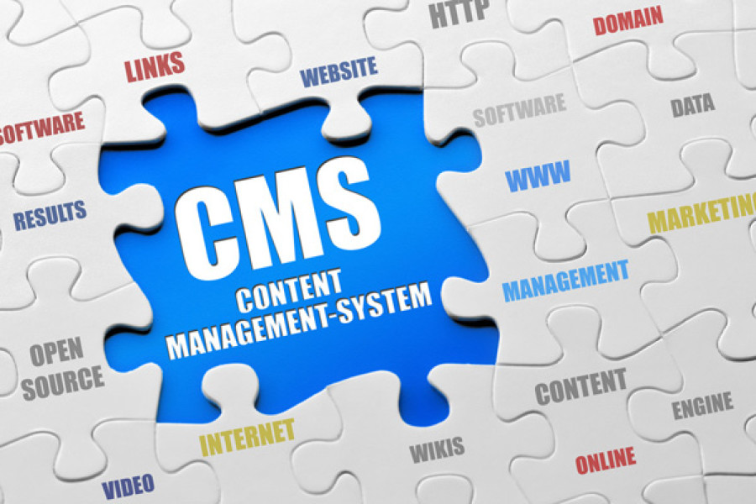Nhìn chung, CMS trong website giống như một “phòng điều khiển trung tâm” chịu trách nhiệm vận hành và thao tác những phần tử liên quan đến nội dung của website, làm cho việc sử dụng website của người dùng trở nên độc đáo và thú vị hơn.

Hình 1 : Giới thiệu CMS

Hệ thống quản trị cơ sở dữ liệu giúp chủ sở hữu website tiết kiệm thời gian quản lý, chi phí vận hành và bảo trì. Có thể nói rằng, CMS trong website là công cụ hỗ trợ cực kì hữu ích cho hoạt động kinh doanh online của nhiều doanh nghiệp hiện nay.

**Các loại CMS :**

* ***CMS được chia làm 3 loại lớn:***
* CMS quy mô nhỏ: bạn có thể sử dụng miễn phí và ngay lập tức
* CMS quy mô vừa: hệ thống này chủ yếu được các công ty cung cấp để sử dụng và đa phần là mất phí
* CMS quy mô lớn: hệ thống này có thể thêm các chức năng phù hợp với mục đích sử dụng, và được áp dụng rộng rãi trong các trang web.
* Bên cạnh những loại trên thì cũng có các loại CMS phù hợp với từng mục đích sử dụng như sau:
* Hệ thống thương mại điện tử: CMS dùng cho các trang web mua sắm Hệ thống blog: CMS dùng để cập nhật bài viết blog
* Hệ thống cộng đồng: CMS dùng cho SNS hoặc các trang web cho nhân viên công ty
* Hệ thống cổng thông tin: CMS để phát triển trang web hành chính và trang web công ty

1. **Vai Trò Của CMS**

CMS là phần quản lý phần đằng sau website, dùng để quản lý tất cả nội dung: thêm, sửa, xóa thông tin, hình ảnh, video, danh mục, liên hệ… Một website muốn phát triển thì phải cập nhật tin tức, hình ảnh, video… hàng ngày, do đó bắt buộc phải có CMS. Để 1 website lớn mạnh thì bạn phải sử dụng 1 CMS mạnh.

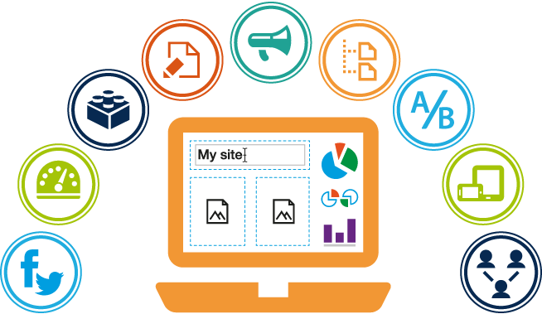

Hình 2: Vai trò của CMS

Nếu chỉ cần tạo ra một trang web tĩnh với nội dung cố định và không thay đổi trong một thời gian dài, có lẽ, bạn sẽ không cần đến một hệ quản trị nội dung nào cả. Nhưng nếu bạn muốn trang web của bạn luôn được cập nhật thông tin hàng tuần, hàng ngày, hoặc hàng giờ, cách xây dựng web tĩnh sẽ không thể nào đáp ứng nổi như cầu của bạn, và thứ bạn cần sẽ là một hệ quản trị nội dung – CMS.

1. **Tính Năng Của CMS**

Tính năng của CMS trong website là gì?

CMS quan trọng như thế nào đối với sự tồn tại của một website?

Căn cứ theo khả năng vận hành mà người ta chia các chức năng của một CMS theo các vai trò như sau:

* Tạo, lưu trữ các nội dung trên website
* Chỉnh sửa, Thêm, Bớt nội dung
* Chuyển tại và chia sẻ nội dung
* Quản lí và phân quyền người dùng

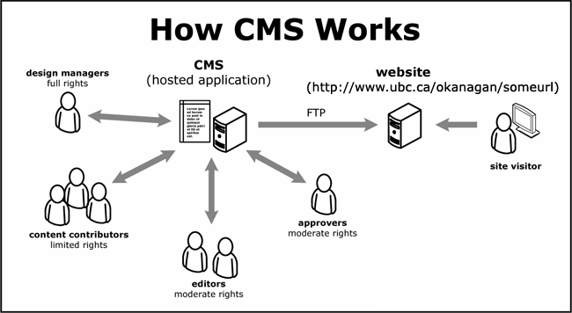

Hình 3:Tính năng của CMS

Không có CMS, tất nhiên website sẽ mất đi các chức năng kể trên và đây sẽ là một điều khá khó khăn cho nhiều daonh nghiệp muốn các khâu kinh doanh của mình đều phải được vận hành trơn tru, trong đó có cả website.

1. **Ưu Điểm Của CMS**

* **Có thể tạo web dễ dàng mà không cần hiểu biết sâu**
* Một ưu điểm phải kể đến đầu tiên khi bạn sử dụng CMS đó chính là bạn có thể tạo trang web dễ dàng mà không cần có kiến thức sâu rộng về nó.
* Do CMS có nhiều template không phức tạp như HTML nên bạn tiết kiệm được khá nhiều thời gian nếu sử dụng.
* Ngoài ra, bạn cũng có thể back up trang dễ dàng nên có thể xử lý nhanh chóng trong trường hợp phát sinh vấn đề.
* Với CMS open source thì nó còn có thêm ưu điểm là có thể customize theo từng công ty.
* **Có kết nối với SEO**
* Đây là một trong nhưng ưu điểm nổi bật của CMS
* Khi sử dụng CMS thì bạn có thể update trang web dễ dàng và nhanh chóng dođó tần suất update sẽ được tăng lên.
* Hơn nữa, bạn cũng có thể xây dựng một trang web lí tưởng hơn do có thể tránh các trường hợp như quên gắn tag hay link bị hỏng.
* Ngoài ra, với CMS có thể phân loại địa điểm chèn content theo từng category thì nội dung sẽ rõ ràng hơn và có tính thống nhất hơn.
* **Giảm chi phí và rút ngắn thời gian thực hiện**
* CMS sẽ giúp công việc đạt hiệu quả cao hơn, tránh lãng phí do nội dung công việc của designer và người làm content được minh bạch hơn.
* Ngoài ra, việc quản lý nhiều domain cũng sẽ được quản lý tập trung toàn bộ content. Bên cạnh đó, CMS cũng sẽ giúp cắt giảm tối đa thời gian cho việc xây dựng bố cục trang web do có thể quản lý việc điều chỉnh page layout bằng cách tự động,...

1. **Nhược Điểm Của CMS**

* **Chức năng bị cố định**
* Do CMS cố định chức năng nên nó rất khó để customize một cách tự do, hơn nữa nó cũng không phù hợp để sử dụng khi muốn tạo các trang campaign.
* Mặt khác, bạn cũng cần phải dành thời gian để có thể thuần thục các chức năng của CMS nên nó sẽ không đạt hiệu quả cao ngay khi bạn vừa mới sử dụng.
* Với CMS open source thì nếu kĩ sư có kĩ năng thì có thể sử dụng không vấn đề gì nhưng nếu kĩ sư không có kĩ năng thì bạn sẽ bắt buộc phải nhờ đến sự giúp đỡ của công ty bên ngoài. Như vậy, bạn có thể sẽ phát sinh chi phí trên mức cần thiết.
* **Vấn đề về sercurity**
* Đây là 1 nhược điểm lớn khi ứng dụng CMS. Lí do là bởi CMS về cơ bản hoạt động thông qua Internet vì vậy nó cũng phải đối mặt với các rủi ro như tấn công mạng, truy cập trái phép và rò rỉ thông tin,...
* Đặc biệt với CMS open source thì rất dễ bị tấn công do sercurity kém. Hơn nữa, nó cũng không có các dịch vụ hỗ trợ nên việc xử lý khi xảy ra vấn đề có thể sẽ chậm trễ
* Với CMS mất phí cũng không phải là ngoại lệ, do đó bạn cần phải xác nhận rõ trước khi sử dụng
* **Phát sinh các vấn đề di chuyển content đã có**
* Khi ứng dụng CMS mới vào công việc thì bạn bắt buộc phải thực hiện di chuyển các content quan trọng đã có. Nếu lượng content lớn thì bạn sẽ phải mất khá nhiều thời gian và công sức để thực hiện.
* Ngoài ra, CMS đang update content trên internet nên dù với CMS mất phí hay miễn phí thì nó đều không lưu lại dữ liệu ở local. Do đó, nếu bạn bị mất dữ liệu thì rất khó để phục hồi vì vậy cần phải backup dữ liệu thường xuyên.

**CHƯƠNG 2 : GIỚI THIỆU TOP 5 CMS CỦA JAVA, PHP, C#**

1. **Top 5 CMS**
2. Wordpress

* Phiên bản mới nhất của Wordpress 5.2.3



Hình 4:WordPress

* Dung lượng 12.2MB
* Tính năng:
* Bao gồm các tùy chọn xuất bản và quản lý nội dung trực quan.
* Cung cấp một trình chỉnh sửa mạnh mẽ cho phép bạn định dạng nội dung của mình một cách dễ dàng.
* Có khả năng tùy biến cao, nhờ hàng ngàn plugin và chủ đề.
* Có một cộng đồng mạnh mẽ và sôi động.

1. Joomla

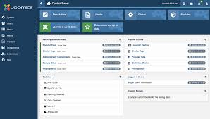

Hình 5:Joomla

* Dung lượng 13,2 MB
* Tính năng:
* Cung cấp hỗ trợ tuyệt vời cho các loại bài tùy chỉnh.
* Cung cấp các tùy chọn quản lý người dùng nâng cao.
* Bao gồm hỗ trợ đa ngôn ngữ.
* Hỗ trợ sử dụng các mẫu duy nhất cho từng loại trang.

1. Drupal

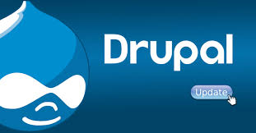

Hình 6: Drupal

* Phiên bản mới nhất của Drupal 8.6.15
* Dung lượng 26.5 MB
* Tính năng:
* Cung cấp một hệ thống quản lý và tạo bài tùy chỉnh linh hoạt.
* Cung cấp quản lý người dùng nâng cao và cài đặt quyền.
* Bao gồm hỗ trợ cho các trang web đa ngôn ngữ ra khỏi hộp.
* Có hệ thống phân loại chi tiết.
* Tự hào bảo mật hàng đầu cho trang web của bạn.

1. Typo3

* 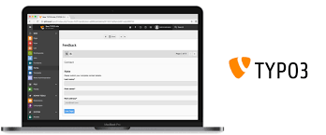Phiên bản mới nhất của Typo3 9.5.9

Hình 7:Typo3

* Dung lượng 256 MB
* Tính năng:
* Là một lựa chọn tuyệt vời cho các trang web cấp doanh nghiệp.
* Bao gồm hỗ trợ cho các trang web đa ngôn ngữ.
* Cho phép bạn quản lý nhiều trang web từ một cài đặt.
* Làm cho nó có thể chia sẻ dữ liệu và công cụ giữa các trang web của bạn.

1. Serendipity

* Phiên bản mới nhất của Serendipity V2.3.1

Hình 8:Serendipity

* Dung lượng 9.7 MB
* Tính năng:
* Là hoàn hảo cho các trang web định hướng hiệu suất.
* Cung cấp quyền truy cập vào một lựa chọn lớn các chủ đề và plugin, để giúp bạn tùy chỉnh trang web của mình.

1. **Top 5 PHP**
2. Laravel

* 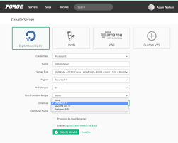Phiên bản mới nhất của Laravel 7.2.4

Hình 9: Laravel

* Tính năng:

Laravel được biết đến với việc phát triển các ứng dụng dựa trên các yêu cầu phụ trợ phức tạp, có thể nhỏ hoặc lớn - không thành vấn đề. Phần tốt là với sự ra đời của Homestead , một hộp đóng gói sẵn, việc cài đặt Laravel đã được thực hiện dễ dàng.

1. Codeigniter

* 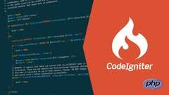Phiên bản mới nhất của Codeigniter 3.1.10

Hình 10: Codeigniter

* Dung lượng 2,6MB
* Tính năng:

Một khung nhẹ đang được sử dụng bởi nó với hiệu suất chính xác trong tâm trí. Nó vượt trội về hiệu suất khi nó được bắt đầu nhanh chóng. Vì nó cũng sử dụng kiến ​​trúc dựa trên MVC, nó có thể phát triển các ứng dụng có thể mở rộng.

1. Symfony

* Phiên bản mới nhất của Symfony 4.7.0
* 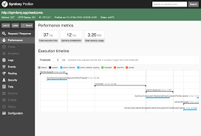Dung lượng 327 KB

Hình 11:Symfony

* Tính năng:

Symfony rất linh hoạt, do đó nó có thể tương thích với các dự án lớn hơn như Drupal. Có nhiều điểm tương đồng khác nhau giữa Symfony và Laravel, vì vậy hơi khó để quyết định khung nào tốt hơn.

1. Yii 2

* 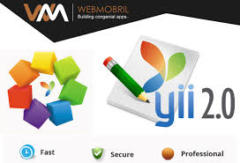Phiên bản mới nhất của Yii 2 2.1.8

Hình 12:Yii2

* Tính năng:
* Xử lý lỗi tốt
* Hổ trợ cho AJAX
* Một khung được phát triển và hổ trợ bởi một cộng đồng
* Không có cơ hội gặp rắt rốikhi thích hợp với các thành phần của bên thứ ba

1. Phalcon

* Phiên bản mới nhất của Phalcon 3.4.4

Hình 13:Phalcon

* Dung lượng 1.84MB
* Tính năng:
* Làm cho sử dụng một khung công tác PHP dựa trên C
* Có khả năng thực hiện tuyệt vời
* Chỉ sử dụng các mô-đun và thư viện bạn được yêu cầu

1. **Top 5 C#**
2. Umbraco

* 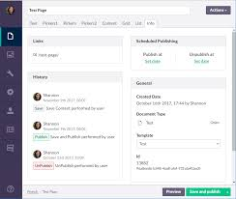Phiên bản mới nhất của Umbraco 8.1.4

Hình 14:Umbraco

* Tính năng:
* Nội dung lưu trữ dựa trên XML Umbraco rất nhanh chóng, các trang được thiết kế bởi Umbraco có thời gian phục vụ tối thiểu với các nguồn tài nguyên máy chủ.

1. Kentico

* Phiên bản mới nhất của Kentico 12.0



Hình 15:Kentico

* Tính năng:
* [Quản lý nội dung](https://en.wikipedia.org/wiki/Content_Management)
* [Thương mại điện tử](https://en.wikipedia.org/wiki/E-commerce)
* [Cộng đồng trực tuyến](https://en.wikipedia.org/wiki/Online_community)
* [Mạng nội bộ](https://en.wikipedia.org/wiki/Intranet)
* [Tiếp thị trực tuyến](https://en.wikipedia.org/wiki/Online_marketing)

1. Sitefinity

* 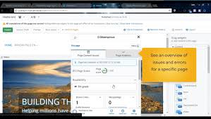Phiên bản mới nhất của Sitefinity 12.1

Hình 16:Sitefinity

* Tính năng:
* Sitefinity CMS là đa ngôn ngữ và bạn có thể sử dụng một phiên bản CMS Sitefinity để quản lý nhiều trang web có thể chia sẻ nội dung.

1. Mojoportal



Hình 17:Mojopotal

* Phiên bản mới nhất của Mojoportal 2.7.0
* Tính năng:
* Tạo một trang web với một blog, diễn đàn, cửa hàng trực tuyến và hầu như bất kỳ nội dung nào bạn muốn.

1. Dotnetnuke(DNN)

* 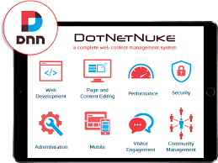Phiên bản mới nhất của Dotnetnuke 9.3.2

Hình 18: DNN

* Tính năng:
* DotNetNuke có một nhân cơ bản có thể mở rộng với các *module* để bổ sung các tính năng mới; giao diện của hệ thống có thể tùy biến nhờ vào kỹ thuật *skin*

# **CHƯƠNG 5 : GIỚI THIỆU SƠ LƯỢC VỀ WORDPRESS**

1. **Giới Thiệu**

Wordpress là một phần mềm mã nguồn mở (miễn phí) được viết bằng ngôn ngữ PHP và hệ quản trị cơ sở dữ liệu MySQL. Phần mềm quản lí nội dung (CMS) giúp bạn sử dụng để tạo ra các trang web.



Hình 19: Giới thiệu WordPress

Theme (bộ giao diện website được lập trình code sẵn) và Plugin WordPress (dùng để tích hợp chức năng cho web, cũng đã được lập trình code sẵn) được các Designer và lập trình viên phát triển và thiết kế cung cấp cho cộng đồng người sử dụng. Theme và Plugin có loại miễn phí, có loại tính phí, và có loại vừa miễn phí vừa tính phí (sẽ có các chức năng nâng cấp).

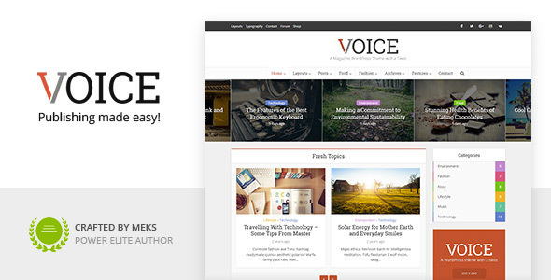

Hình 20:Template WordPress

Sử dụng WordPress không cần có quá nhiều kiến thức về lập trình hay website nâng cao. Các thao tác trong WordPress đơn giản, dễ sử dụng. Giao diện trực quan, giúp người dùng nắm rõ cơ cấu để quản lí trang web một cách nhanh nhất.

Những tính năng đặc biệt của WordPress:  
- Plugin phong phú và không ngừng cập nhật, hoặc người dùng có thể tự viết Plugin hoặc thay đổi mã nguồn WordPress.  
- Được phát triển trên nhiều ngôn ngữ (có hỗ trợ tiếng việt).  
- Cập nhật phiên bản liên tục, cộng đồng hỗ trợ lớn.  
- Có hệ thống Theme phong phú, nhiều theme chuyên nghiệp.  
- Việc quản lý blog, quản lý các bài viết rất thuận tiện giống như các phần mềm thiết kế website chuyên nghiệp.  
-Sao lưu dữ liệu để khôi phục nội dung blog một cách dễ dàng.

1. **Các Dịch Vụ Của Wordpress**

**WordPress.com**: Tạo trang web/Blog mà không cần cài đặt, chỉ cần chọn và domain mỗi tháng.

Hình 21: WordPress.com

Ưu điểm:  
- Không cần đầu tư cho hosting.  
- Không cần đội ngũ để giữ cho blog hoạt động ổn định.  
- Hoạt động ổn định và nhanh, blog dễ lên trên Top Search Engine khi nội dung hữu ích.

Nhược điểm:  
- Không thể sử dụng tên miền riêng cho blog của mình.  
- Không thể tải lên video.  
- Không thể sử dụng Javascrip của riêng mình trên blog.  
- Không thể sử dụng Plugin cung cấp cho nền tảng WordPress.  
- Không gian lưu trữ là 3GB.  
- Blog sẽ có quảng cáo từ WordPress.com  
- Truy cập ở Việt Nam đôi lúc khó khăn và trục trặc.

**WordPress.org**: Cung cấp mã nguồn miễn phí cho phép xây dựng blog trên không gian lưu trữ của riêng mình. Có thể sử dụng các tính năng miễn phí của WordPress.com không cung cấp.  


Hình 22: WordPress.org

Ưu điểm:   
- Tùy chỉnh mã nguồn theo ý muốn.  
- Sử dụng bất kì tên miền theo ý muốn.  
- Có thể cài đặt bất kì Plugin nào trong kho Plugin cung cấp của WordPress.  
- Có thể cài đặt bất kì Theme nào trong kho Theme cung cấp của WordPress.  
**-** Có thể sử dụng Javascrip của mình trên blog.  
- Có thể tải tệp lên ở bất kì định dạng nào.  
Nhược điểm:  
- Phải có kiến thức về host để tạo và quản lý blog.  
- Mất chi phí để thuê host hoặc server để chạy blog.  
- Cần có tên miền để trỏ về Blog của mình.

1. **Cách Cài Đặt Wordpress Trên Windows Bằng Wampserver**

Bước 1: Tải và cài đặt WampServer về trên máy. Sau đó tải WordPress phiên bản mới nhất trên trang <https://wordpress.org/download/>

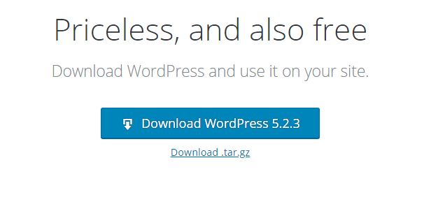

Hình 23: Cài đặt WP (Bước 1)

Bước 2: Giải nén thư mục wordpress tới WampServer (C:/wamp64/www/)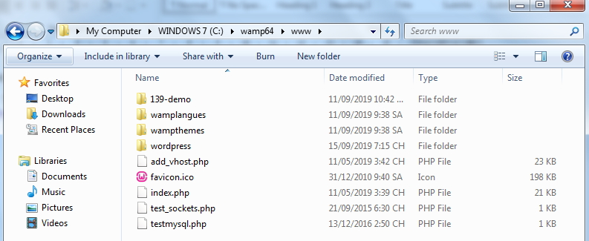

Hình 24:Cài đặt WP (Bước 2)

Bước 3: Tạo database cho WordPress

Truy cập vào phpMyADmin

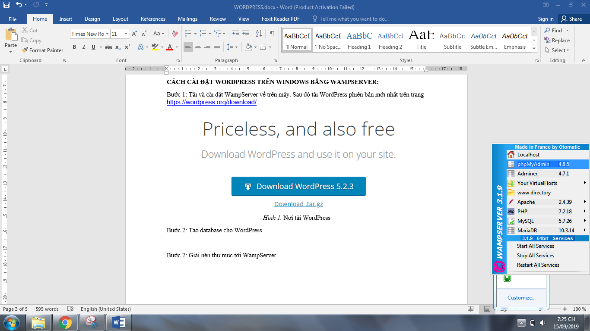

Hình 25: Cài đặt WP (Bước 3)

Sau đó màn hình hiển thị thông tin đăng nhập:

* Username: root
* Password: (bỏ trống)

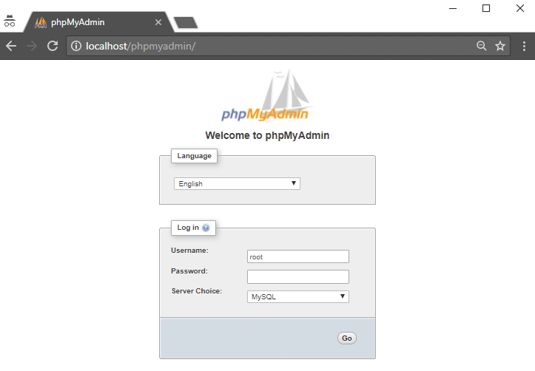

Chuyển tới trang database, tạo cơ sở dữ liệu tên wordpress\_demo cho trang wordpress

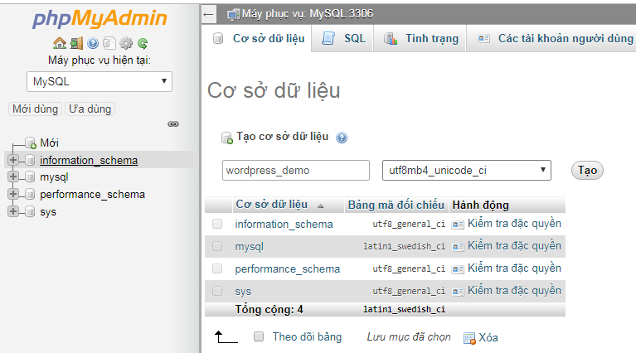

Bước 4: Thực hiện cài đặt WordPress

Mở trình duyệt chọn đường dẫn localhost:82/wordpress, bạn có thể chọn ngôn ngữ.

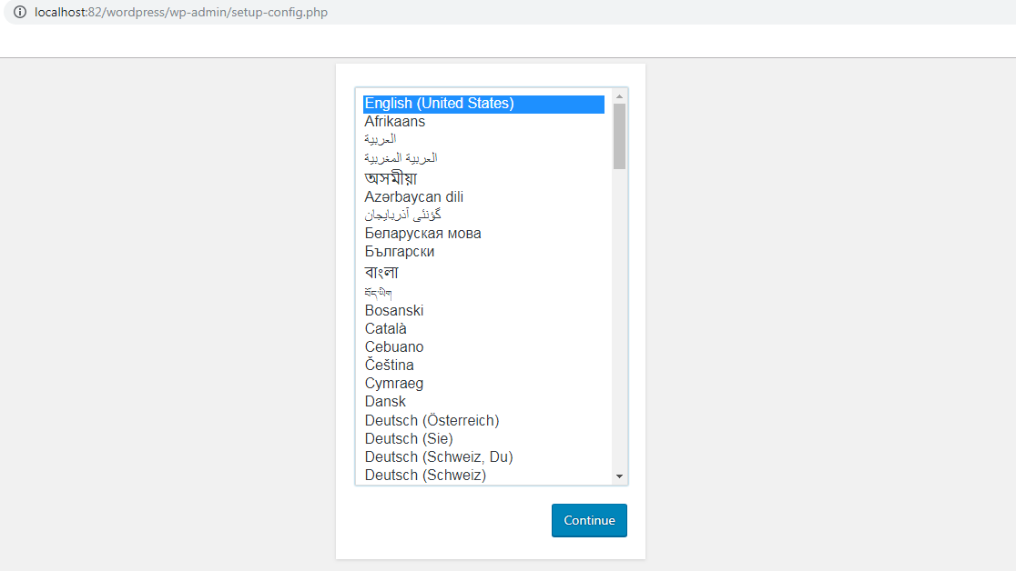

Hình 26:: Cài đặt WP (Bước 4)

Sau đó bạn sẽ thấy màn hình nhập thông tin, bạn nhập các thông tin theo đúng yếu cầu:

* Database name: tên cơ sở dữ liệu bạn đã tạo ở bước 3 (wordpress\_demo)
* Username: root
* Password: (để trống)
* DatabaseHost: localhost
* Table Prefix: (thường để mặc định)

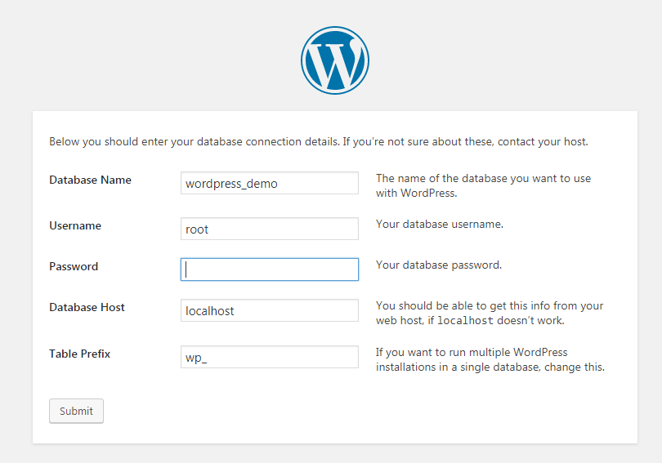

Chọn “Submit” và quá trình cài đặt đã hoàn thành. Sau đó bạn có thể vận hành, cài đặt plugin hay theme tùy thích.

# **CHƯƠNG 4 : CÁC CÔNG TY TUYỂN DỤNG CMS VÀ WORDPRESS**

1. **5 CÔNG TY TUYỂN DỤNG CM**

* Công ty cổ phần Kopasoft
* Yêu cầu:

- Độ tuổi: 25 - 29 tuổi.

- Bằng cấp tối thiểu: Đại Học.

- Tốt nghiệp chuyên ngành công nghệ thông tin.

- Kỹ năng lập trình PHP, JavaScript, JQuery. HTML, CSS.

- Có khả năng đọc hiểu tiếng anh chuyên ngành.

- Có tinh thần trách nhiệm trong công việc và cầu tiến.

* Công việc:

- Lập trình PHP dựa trên Drupal CMS.

- Hổ trợ khách hàng về kỹ thuật .

* Quyền lợi:

- Thu nhập dựa vào năng lực và kinh nghiệm làm việc.

- Thưởng lương tháng 13, thưởng cuối năm, thưởng theo dự án.

- Được tiếp cận với những công nghệ hiện đại, tạo điều kiện. phát triển năng lực bản thân và có nhiêu có hội thăng tiến.

- Môi trường làm việc chuyên nghiệp, cởi mở và thân thiện.

- Được hưởng tất cả các chế độ theo quy định của luật Lao

Động (BHXH, BHYT).

- Tham gia các chuyến du lịch của Công Ty.

* Công ty TNHH FTC Việt Nam
* Yêu Cầu:

- Có kiến thức cơ bản về: HTML, CSS.

- Có kiến thức về lập trình web PHP, Javascript.

* Công việc:

- Được đào tạo trên các nền tảng PHP phổ biến như:

+ Wordpress.

+ Prestashop.

+ PHP Framework.

* Tiếp xúc với công việc thực tế phát triển các hệ thống CMS, Ecommerce cho khách hàng nước ngoài.
* Quyền lợi:

- Được đào tạo và học hỏi kinh nghiệm trong môi trường

chuyên nghiệp.

* Có cơ hội thăng tiến cao.
* Công ty TNHH Phần mềm Hải Nhân
* Yêu cầu:

- Không yêu cầu bằng cấp.

- Kinh nghiệm: 1 năm.

- Không yêu cầu độ tuổi và giới tính.

- Ham học hỏi.

* Công việc:

- lập trình bằng ngôn ngữ PHP cho website trên nền Wordpress

- Hổ trợ và chia sẽ làm việc nhóm

* Quyền lợi được hưởng:

- Được đào tạo chuyên sâu về kỹ thuật phát triển Web

- Thưởng theo năng lực và hiệu quả

- Hợp đồng làm việc lâu dài

- Lương tháng 13

* Công ty TNHH Keima
* Yêu cầu:

- Yêu cầu bằng cấp: Trung cấp

- Kinh nghiệm: 1 năm

- Hình thức làm việc: Toàn thời gian

- Thời gian thử việc: 2 tháng

- Không yêu cầu giới tính và độ tuổi

- Tối thiểu 1 năm kinh nghiệm PHP

- Biết HTML, CSS, JS là một lợi thế

- Chịu khó, cẩn thận là điều chúng tôi cần

* Công việc

- Làm việc giờ hành chánh(8h- 17h30)(Nghĩ thứ 7 và chủ nhật)

- Tạo website sử dụng ngôn ngữ PHP

- Xây dựng, chỉnh sửa website trên nền tảng Wordpress, PHP

- Xử lí lỗi và tối ưu hóa vận hành các tính năng hiện có

- Phối hợp với Project Manager và QA để làm rỏ yêu cầu khách hàng và hoàn thành công việc một cách chính xác và hiệu quả

* Quyền lợi:

- Được làm việc trong môi trường người Nhật.

- Được học tiếng Anh mỗi ngày.

- Chế độ hưu trí

- Du lịch hàng năm.

- Được kí hợp đồng lao động, đóng BHXH, BHYT đầy đủ theo yêu cầu pháp luật

* Công ty TNHH G&G Blockchain Camp
* Yêu cầu:

- Có kinh nghiệm làm việc với ít nhất một ngôn ngữ: PHP, NodeJS,..

- Có kinh nghiệm HTML, CSS, JavaScript, AJAX, jQuery, JSon.

- Tùy từng ngôn ngữ, yêu cầu tối thiểu biết 1 Framework,CMS.

- Có kinh nghiệm với Websever: Tomcat, Apache hoặc IIS.

- Có kinh nghiệm với database Mysql hoặc MSSQL(hiểu biết về NoSQL sẽ là lợi thế)

- Có kinh nghiệm khai phá dữ liệu

* Công việc:

- Lập trình phát triển các phần mềm sản phẩm của công ty

- Tham gia thiết kế hệ thống , đóng góp ý kiến, tối ưu hóa sản phẩm liên quan đến Assistant

* Quyền lợi:

- Mức lương lên đến 1200USD, thỏa thuận theo năng lực

- Thu nhập: 13 tháng lương/ năm

- Hỗ trợ tiền ăn trưa 32,500/ bữa.

- Nghĩ thứ 7 cách tuần, chủ nhật

- Được nghĩ phép sau khi được làm nhân viên chính thức

- Có cơ hội đi công tác tại Hàn Quốc

- Môi trường làm việc năng động trẻ trung, thỏa mái.

- Liên hoan công ty hàng tháng, Workshop

1. **5 CÔNG TY TUYỂN DỤNG WORDPRESS**

* Công ty TNHH Giải Pháp Trực Tuyến
* Yêu cầu:

- Bằng cấp: THPT(Tối thiểu)

- Ưu tiên đã từng sử dụng Control Panel Hosting

- Tiếng Anh: đọc hiểu tài liệu chuyên môn, nghe nói tốt.

- Không yêu cầu giới tính.

- Hình thức làm việc: Toàn thời gian

- Cẩn thận, tỉ mỉ, có tư duy logic tốt , nắm bắt công việc nhanh.

- Có trách nhiệm đối với công việc.

- Hòa đồng và hợp tác với người xung quanh để hoàn thành công việc đúng thời hạn đúng chất lượng.

- Ưu tiên các ứng viên có những dự án đã làm đang chạy online.

* Công việc:

- Chuyển giao diện từ PSD sang HTML

- PHP, MySQL ưu tiên biết về Adope Photoshop

- Thành thạo JavaScript/HTML/CSS.

- Sẵn sang học hỏi và tiếp thu công nghệ mới.

* Quyền lợi:

- Môi trường làm việc chuyên nghiệp, thực tế.

- Được Traning định kì về chuyên môn và về các dịch vụ của công ty.

- Xét lương theo định kì của công ty.

- Được đảm bảo đầy đủ quyền lợi BHYT, BHXH và các quyền lợi khác theo quy định của Luật Lao Động.

- Nhiều cơ hội thăng tiến và phát triển.

* Công ty ECOMVIET
* Yêu cầu:

- Tốt nghiệp Cao Đẳng, Đại Học

- Đọc hiểu tiếng Anh tốt

- Hay làm việc với các RESTful API

- Có kỹ năng code tốt Python, C#, Java và PHP.

- Biết Debug API từ App Mobi hay Web

- Có khả năng làm việc độc lập và hoàn thành công việc đúng kế hoạch và hiệu quả.

* Công việc:

- Làm việc với các mã nguồn Wordpress, Woocommerce, Shopify hoặc Magento.

* Quyền lợi:

- Được hưởng quyền lợi và chế độ theo quy định(BHYT, BHXH, Nghĩ lễ,..).

- Thưởng ngày lễ tết và lương tháng 13.

- Đánh giá tăng lương 6 tháng/lần.

- Được làm việc trong môi trường chuyên nghiệp, trẻ trung, năng động, thỏa mái.

- Được hưởng các chính sách đãi ngộ xứng đáng với năng lực và kinh nghiệm.

- Được đào tạo thường xuyên.

- Ngày nghỉ: chiều thứ 7 và chủ nhật.

- Được đào tạo lại từ công ty và du lịch mỗi năm 1-2 lần.

* Công ty P.A Việt Nam
* Yêu cầu:

- Bằng cấp: Cao đẳng(tối thiểu).

- Kinh nghiệm: trên 1 năm.

- Có 1 năm kinh nghiệm lập trình web developer.

- Thành thạo PHP, MySQL.

- Nắm chắc các kiến thức Frontend cơ bản cần có: HTML, CSS,

CSS3, JAVASCRIPT, SCSS, jQuery

- Thành thạo framework: Wordpress.

- Có khả năng viết Plugin và Theme cho Wordpress

- Có tinh thần trách nhiệm cao trong công việc.

- Có khả năng làm việc độc lập, chịu được áp lực công việc cao.

* Công việc:

- Hỗ trợ kỹ thuật cho khách hàng sử dụng dịch vụ website Wordpress, Website theo template mẫu (Các yêu cầu liên quan đến việc chỉnh sửa giao diện, tối ưu website, cài đăt Plugin, thao tác trong Admin...)

- Hướng dẫn khách hàng quản trị website qua teamviewer, email, điện thoại hoặc trực tiếp tại văn phòng.

* Quyền lợi:

- Được ký hợp đồng lao động và đóng BHYT, BHXH theo qui định của pháp luật.

- Thăng tiến liên tục theo khả năng đóng góp cho công ty.

- Được hưởng tháng lương 13.

- Được đào tạo theo chương trình Đào tạo của công ty.

- Được cấp đồng phục hàng năm.

- Được ít nhất 1 chuyến du lịch hàng năm.

- Được phụ cấp cơm trưa, và các bữa ăn nhẹ trong ngày.

* Công ty Cổ phần ĐT- TM- DV Du lịch Đất Việt
* Yêu cầu:

- Biết về PHP, MySQL, HTML, JQuery, JS, Css,...

- Đặc biệt am hiểu về mã nguồn Wordpress (cài đặt, chỉnh sửa cơ bản plugin, theme, function...)

- Thành thạo về việc tối ưu hóa website cho các công cụ tìm kiếm.

- Biết Laravel Framewwork là một lợi thế;

- Biết xử lý đồ họa là một lợi thế.

- Thái độ ham học hỏi, cẩn thận và tính tổ chức cao

- Có thể đọc hiểu tài liệu tiếng anh

* Công việc:

- Lập trình web dựa trên mã nguồn Wordpress;

- Chỉnh sửa hoặc bổ sung các tính năng cho plugin của Wordpress

- Tối ưu hóa website thân thiện với người dùng và công cụ tìm kiếm

- Tham gia phát triển các ứng dụng hệ thống Web PHP.

- Nắm rõ công việc được phân công và báo cáo tiến độ cho quản lý

- Xây dựng kế hoạch và quản lý tiến độ lập trình theo kế hoạch

* Quyền lợi:

-Được cung cấp điện thoại, đồng phục để hỗ trợ cho công việc

- Hỗ trợ Kí túc xá cho nhân viên;

- Làm việc trong môi trường công bằng, năng động, chuyên nghiệp và có nhiều cơ hội thăng tiến;

- Đội ngũ nhân viên trẻ trung, thân thiện và cởi mở;

- Được đào tạo, huấn luyện các kỹ năng và chuyên môn cần thiết được thực hiện tại Công ty hoặc đào tạo các khóa học bên ngoài theo kế hoạch đào tạo của Công ty;

- Cơ hội đi tour và đi du lịch hàng năm;

- Tổ chức khám sức khỏe định kỳ hàng năm;

- Chế độ thưởng dựa vào năng suất làm việc, thành tích kinh doanh, thành tích chỉ tiêu, sáng kiến, thưởng lễ Tết và những điều bất ngờ khác....

-Được hưởng các chính sách phúc lợi theo quy định của công ty(Các chế độ BHXH, BHYT, BHTN được thực hiện theo đúng qui định pháp luật và đảm bảo được hưởng đầy đủ các chế độ bảo hiểm).

* Thiên Minh Company
* Yêu cầu:

- Ít nhất 1 năm kinh nghiệm.  
- Lập trình viên Web PHP thành thạo Codeigniter  
- Sử dụng thành thạo HTML, CSS, JS .  
- Thành thạo framework WordPress, ưu tiên biết Cs cart  
- Kiến thức tốt về dịch vụ web – RESTful, JSON  
- Có kiến thức về MVC nguồn mở: Zend, Laravel  
- Chịu khó học hỏi, có thể đọc hiểu tài liệu tiếng Anh.  
- Nhanh nhẹn, cập nhật nhanh những xu hướng phát triển và công nghệ mới nhất

* Công việc:

- Tham gia phát triển các website nội bộ công ty và của Khách hàng.  
- Phát triển trên framework WordPress và cs cart  
- Làm việc nhóm với các team Html để hoàn thành công việc

* Quyền lợi:

- Môi trường thân thiện, được hướng dẫn nhiệt tình.  
- Mức lương, thưởng thỏa đáng với công sức.  
- Được đóng và hưởng các chế độ BHXH, BHYT theo quy định của Nhà nước.  
- Công ty quy mô nhỏ, nhiều cơ hội phát triển.

# **CHƯƠNG 5 : MÔ TẢ CÁCH QUẢN TRỊ WORDPRESS**

Đầu tiên để quản trị được trang wordpress thì phải truy cập vào phần WP-ADMIN.



Hình 27:Truy cập wp-admin

Theo định dạng là tên-miền-trang-web/wp-admin.

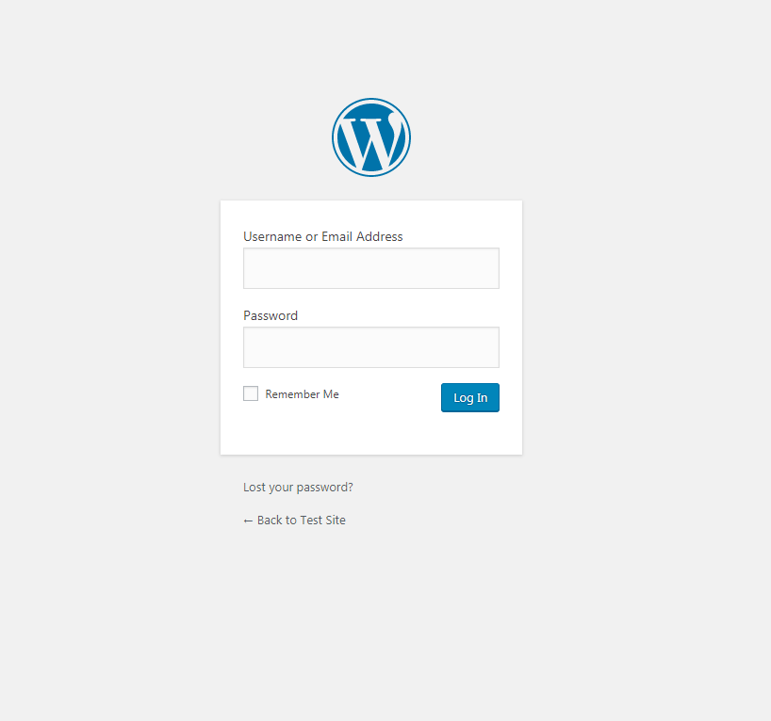

Hình 28:Giao diện Admin Wordpress

Đây là giao diện đăng nhập admin wordpress.

Sau khi login vào thì sẽ thấy giao diện dưới đây:

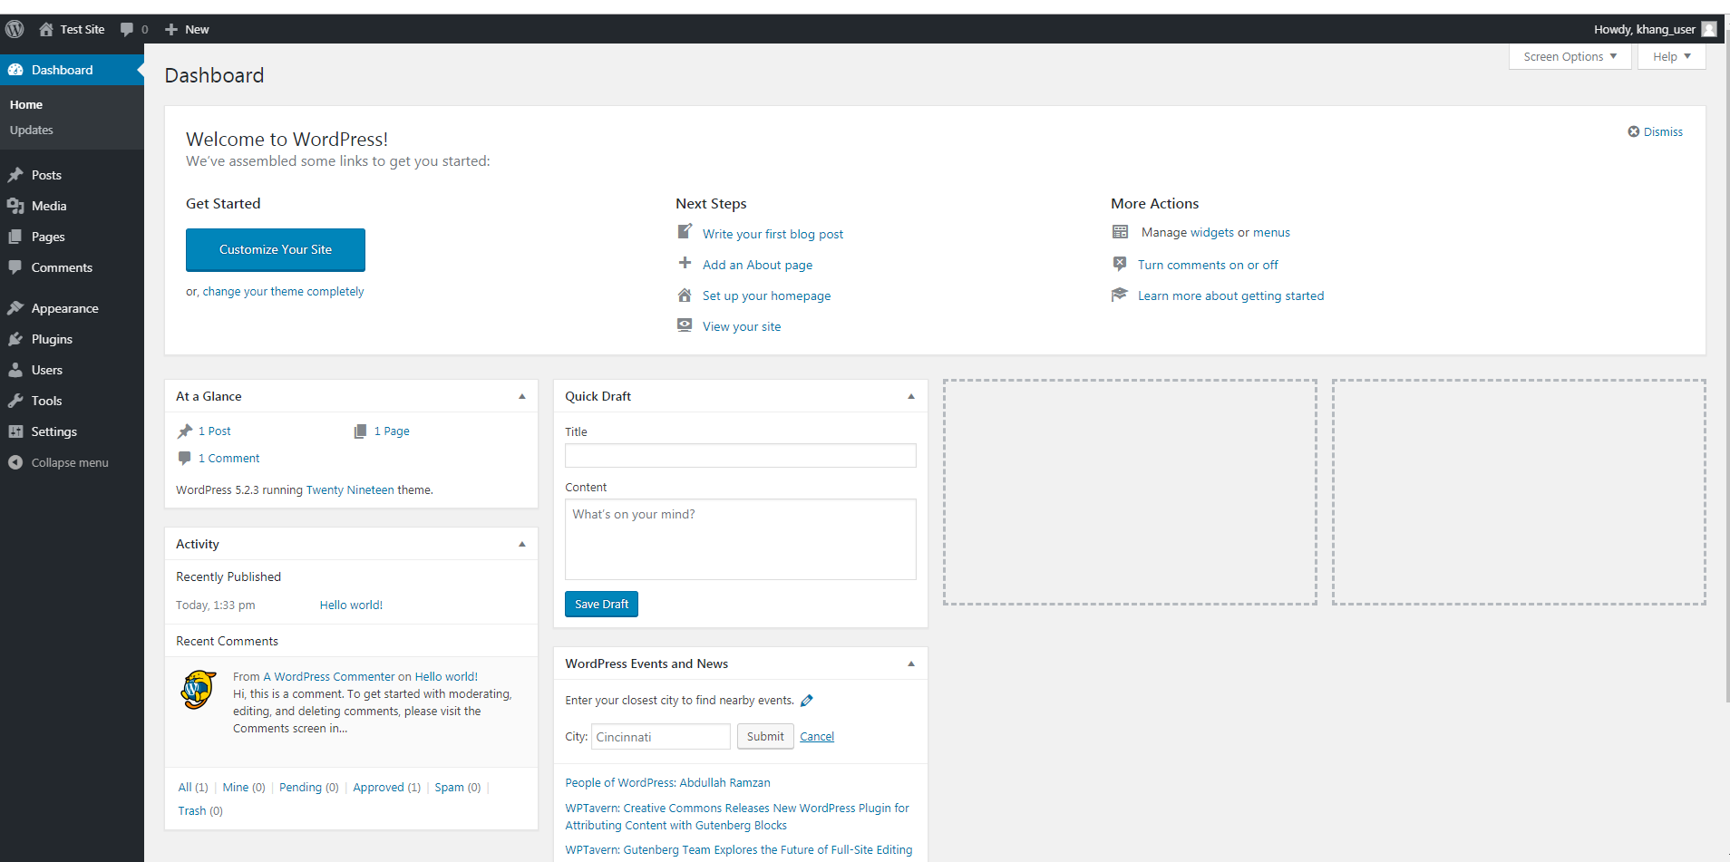

Hình 29:Giao diện sau khi đăng nhập.

Đầu tiên là phần Wordpress Admin bar.

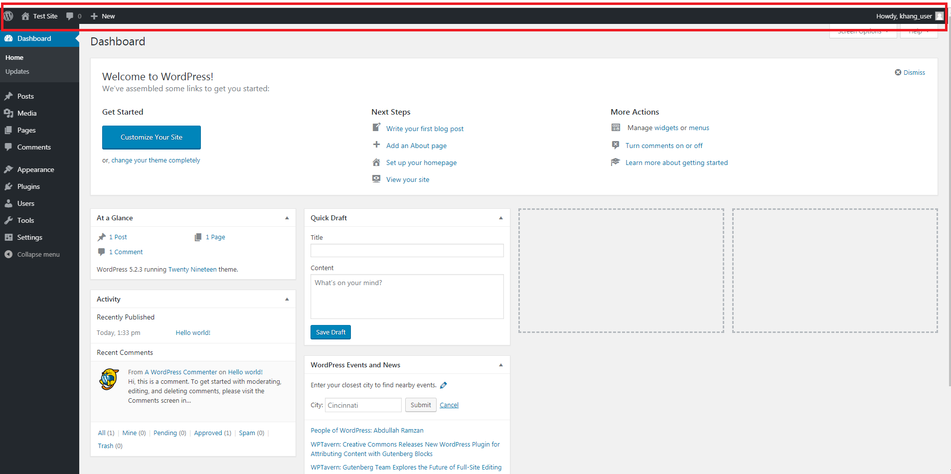

Hình 30:Wordpress Admin Bar.

Ở phần này bạn có thể

- Tìm hiểu về wordpress bằng cách click vào logo góc phải.

- Kế tiếp là icon ngôi nhà có nghĩa là Home chính là phần vào để xem trang của bạn

- Tiếp nữa là icon  phần này có chức năng nhắc nhở thông báo.

- Kế đến là  bạn có thể thêm mới page, post,…..

- Qua góc trái là phần thông tin của admin login vào.

Phần thứ 2 là Wordpress admin menu:

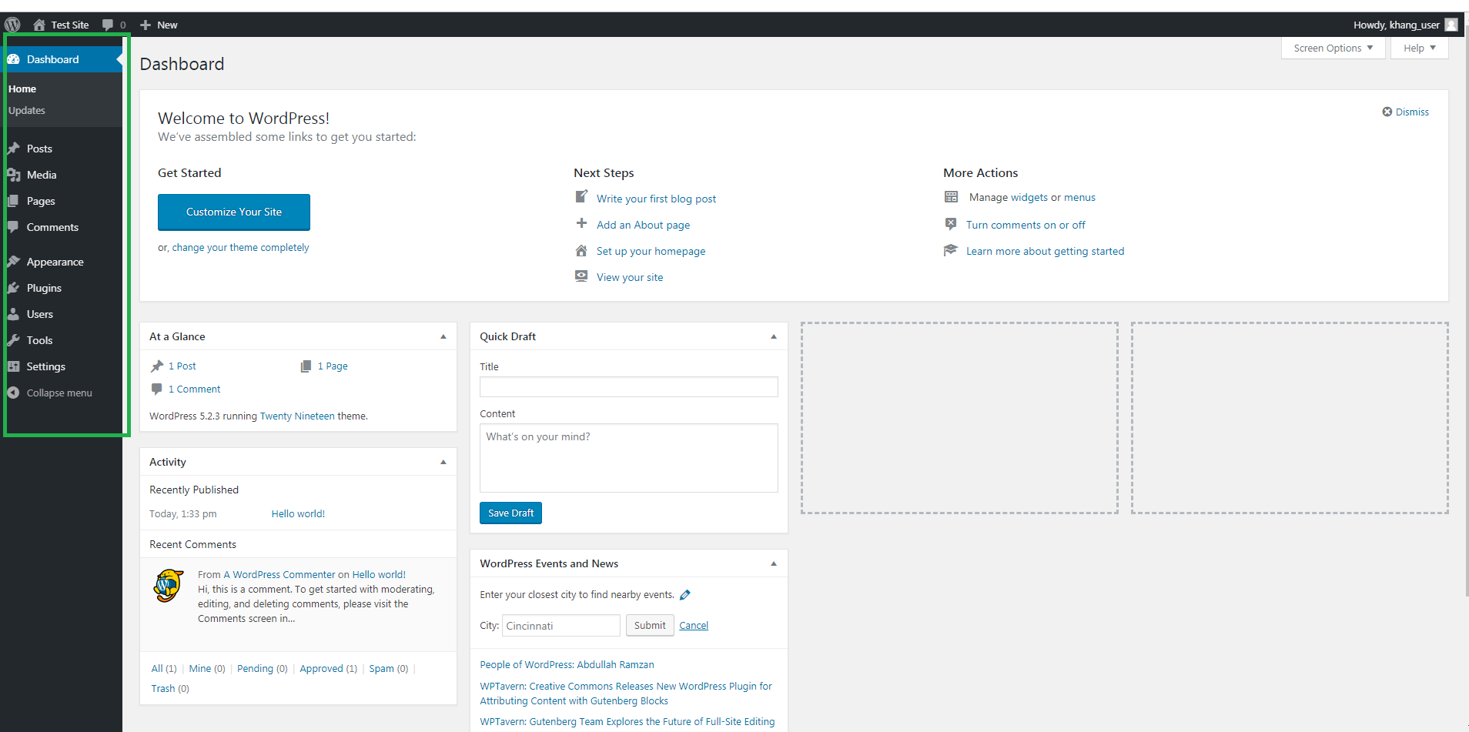

Hình 31:Wordpress Admin Menu

Ở phần này bạn có thể:

* Đầu tiên là Dashboard bạn có thể về home của wp-admin và xem thông tin update

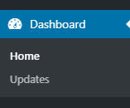

* Thứ 2 là Post ở đây bạn có thể viết blog khá dễ dàng vì Wordpress đã hổ trợ sẵn.Chỉ cần click vào Add new là bạn có thể tạo ra 1 bài blog mới, có thể thêm các category và tag để dễ phân biệt các bài post.

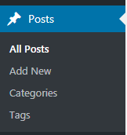

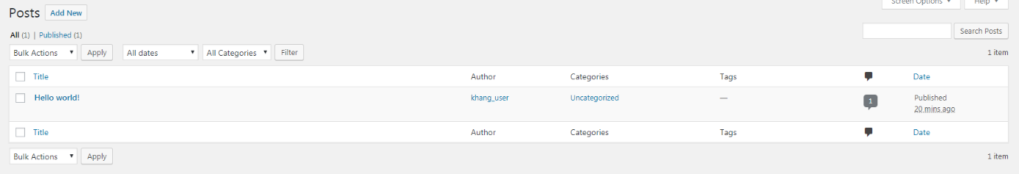

* Thứ 3 là phần media dùng để quản lý các file hình ảnh và video của trang web. Ở phần này mình recommend sử dụng plugin “Wordpress media library folders” để tiện cho việc quản lý các file, folder cực kỳ gọn gàng.

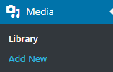

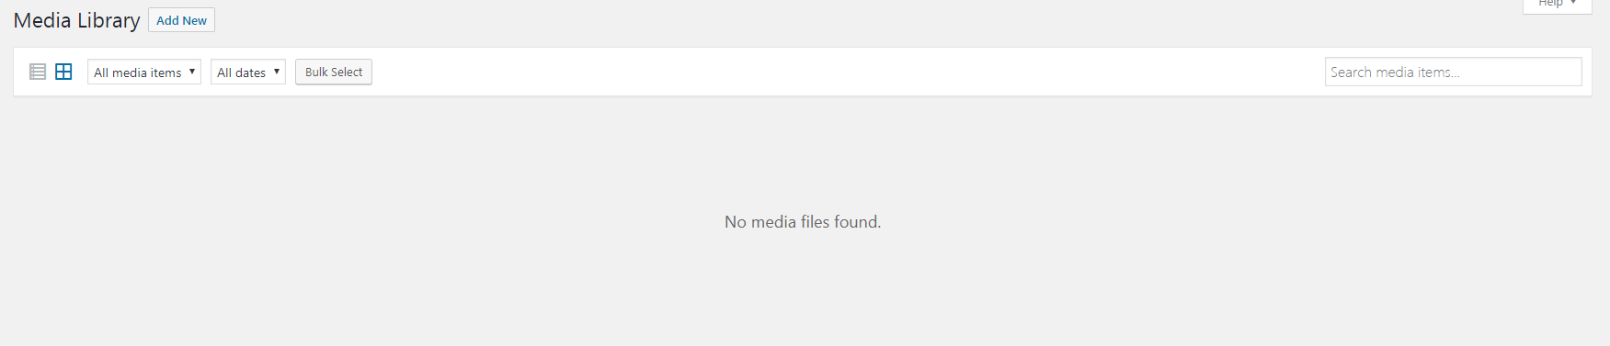

Hình 32:Giao diện Media Library

* Thứ 4 là phần Pages có thể tạo ra 1 page mới và các tính năng phụ tương tự như Post

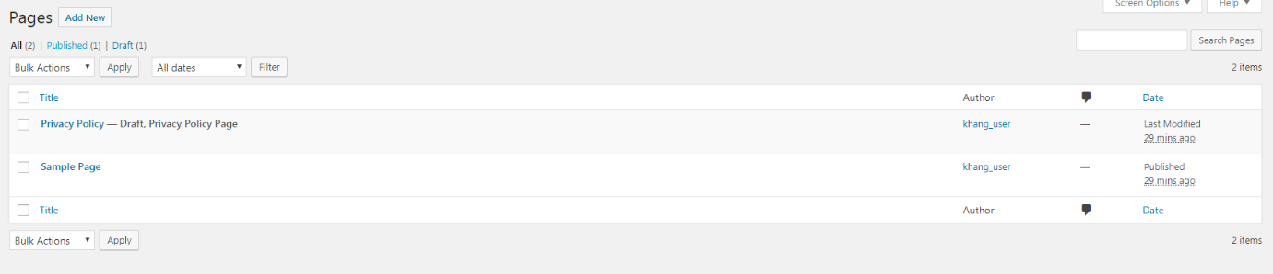 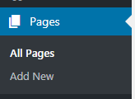

Hình 33:Giao diện Pages

* 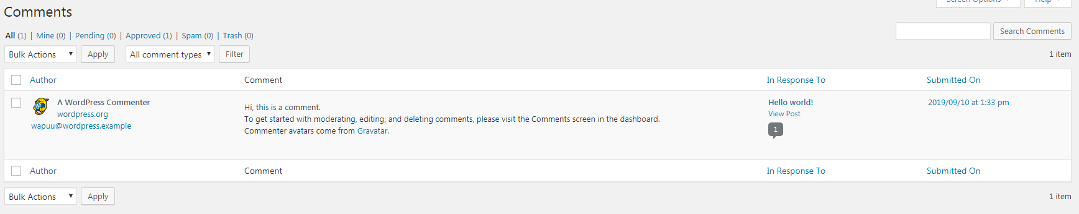Tiếp đến thứ 4 là phần quản trị comment  trên wordpress

Hình 34:Giao diện Comments

* Tiếp theo là phần Appearance là giao diện của wordpress. Trong phần này là chúng ta có thể thay đôi theme, custom giao diện, các widget, menu,…..

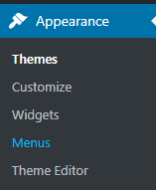

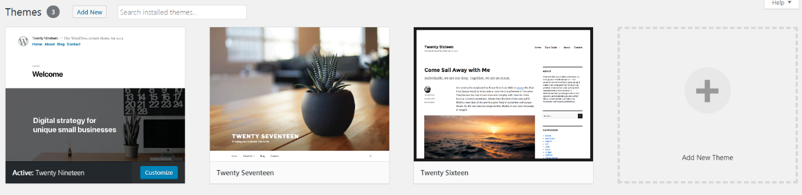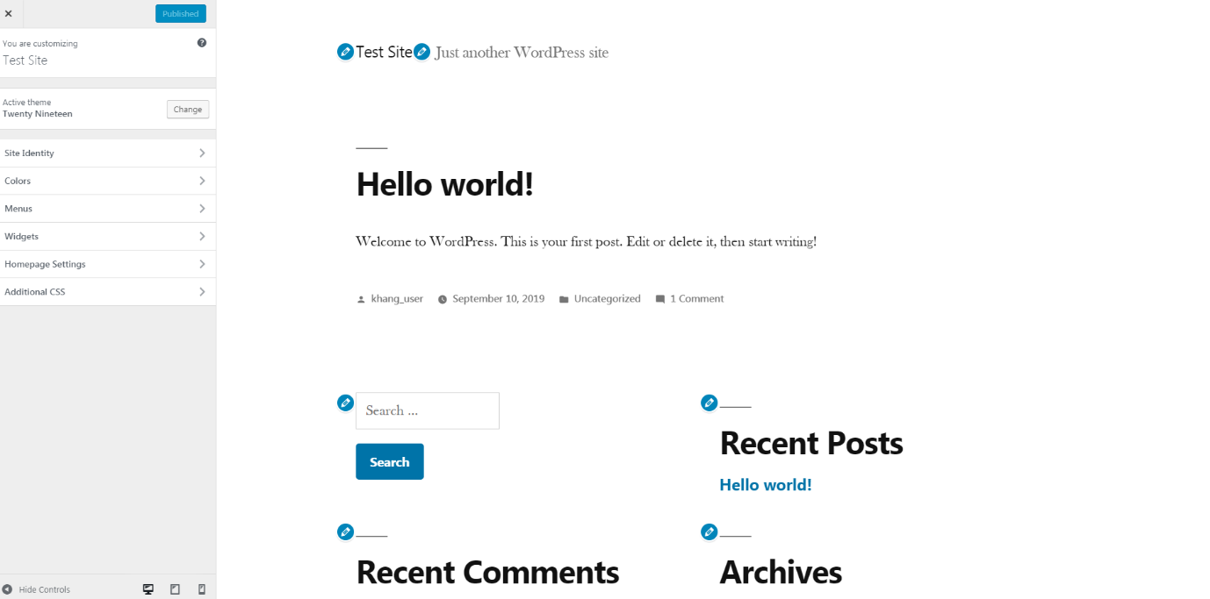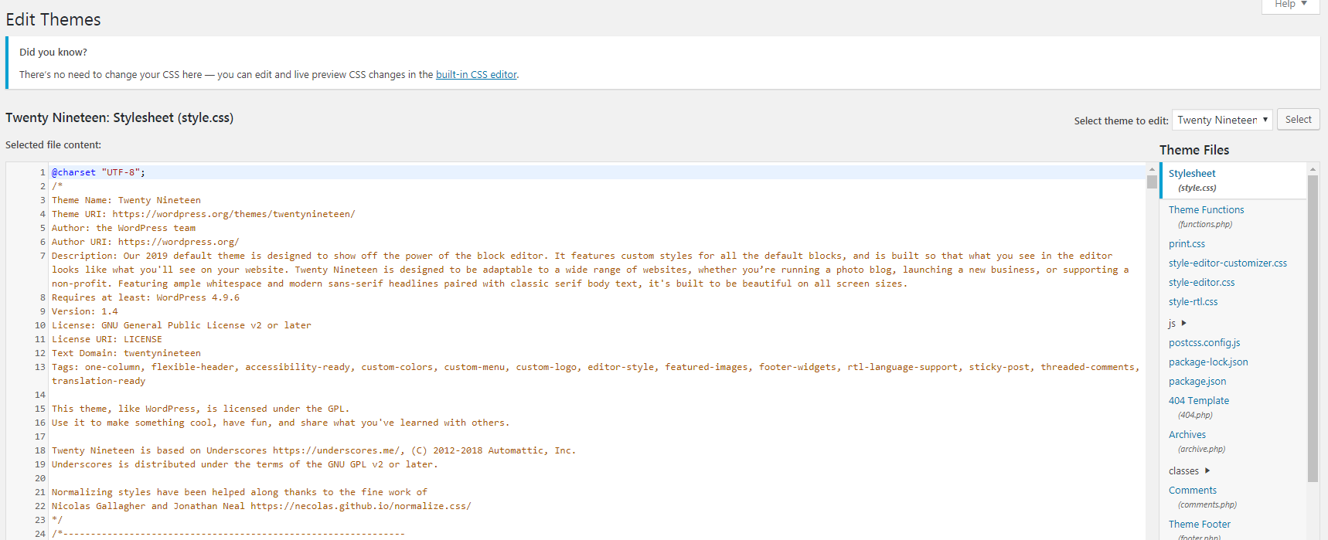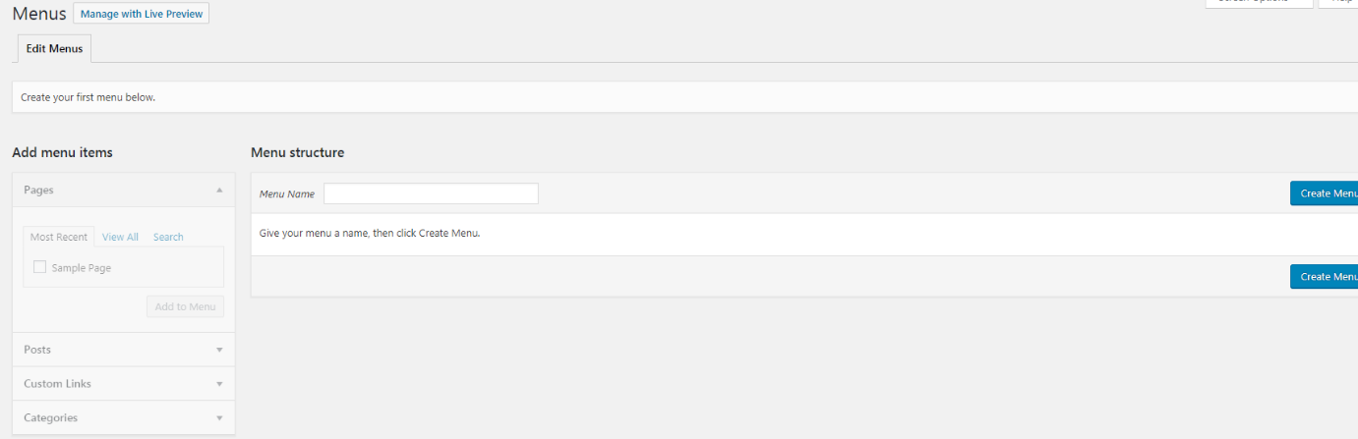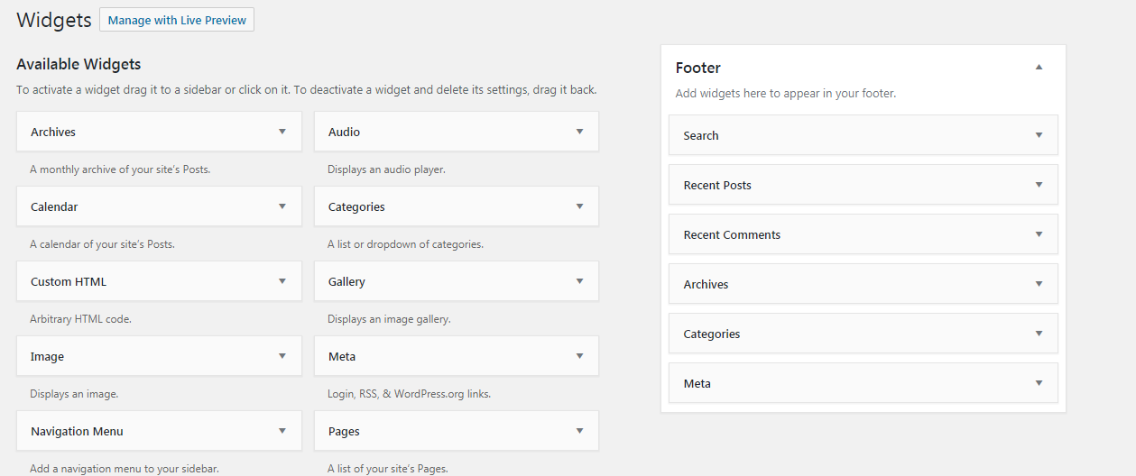

Hình 35:Thay đổi theme

Hình 36:Custom giao diện.

Hình 37:Chỉnh sửa theme

Hình 38:Custom menu

Hình 39:Custom widget

ở hình 14 như trên chúng ta có thể code trực tiếp trên web để thay đổi giao diện luôn không cần phải mở file code như truyền thống.

* Tiếp đến là phần plugin. Phần này cho chúng ta add thêm plugin và sử dụng nó.

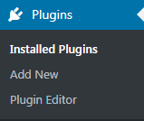

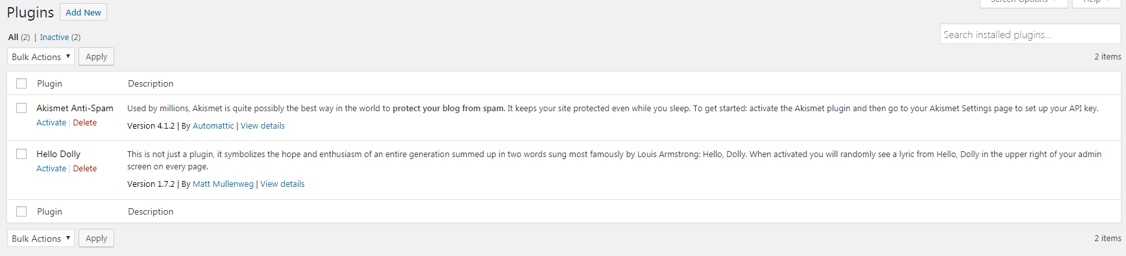

Hình 40:Giao diện Plugins.

* Kế tiếp là phần User, phần này cho phép chúng ta thêm admin để quản trị trang web.

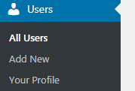

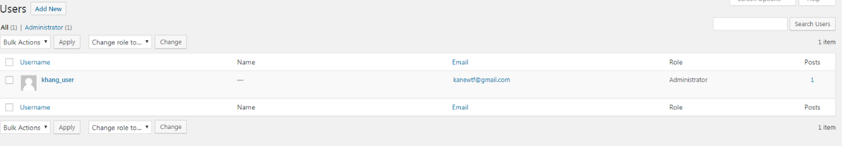

Hình 41:Giao diện quản lý User

* 2 phần cuối là Tool và Setting wordpress

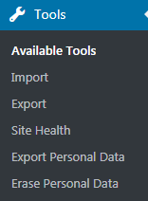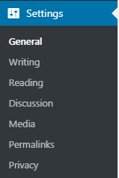

* + Tools cho phép bạn import export data, xem các thông số của web
  + Settings cho phép bạn cài đặt trang như URL, Tiêu đề trang, permalink, ngày tháng….